第六章 人类与地理环境的协调发展
- 人地关系思想的演变（二）

一、教材内容分析
“可持续发展”是整个地理教学的核心部分，通过前面人口、城市、工业、农业及交通等人文地理的知识铺垫和不断深入，帮助学生树立正确的自然观、发展观与环境观，意识到可持续发展的重要意义和必然。本章是地理必修2的最后一部分内容，主要从过去、现在、未来即追溯人地关系思想的演变历程、直面环境问题、探索未来人类可持续发展的途径为线索展开教学。因此，它是本书的总结和升华，目的是通过本章学习来增强学生的可持续发展意识并将其转化为自身的 行动，充分认识到人类与环境协调统一的重要性。
二、课标要求及解读
◆ 了解人地关系思想的历史演变
可以通过生动的历史事实或使用资料引导学生自己得出结论。
◆ 根据有关资料，归纳人类所面临的主要环境问题
注重对世界主要环境问题的系统归纳，加强对学生分析材料并归纳出结论这种能力的训练。
◆ 联系《21世纪议程》，概述可持续发展的基本内涵，举例说明协调人地关系的主要途径
◆ 领悟走可持续发展之路是人类的必然选择；认识在可持续发展过程中，个人应具备的态度和责任
培养可持续发展思想并落实在学生行为习惯上。
三、学情分析
学生通过学习人口、城市、工业、农业及交通等人文地理的知识，基本掌握了一定的区位分析能力，对目前存在的一些环境问题已有一个清晰的认识。 因此，如何由理论知识上升为切身的体会并付诸行动去实现人与环境的和谐统一，是我们着重思考的问题。回顾过去，了解现在是为了引起学生的共鸣，明确可持续 发展的内涵以及实践的必然性。
四、教学设计思想
（一）正确理解人地关系。点明环境问题的实质是发展问题。本节主要从人地关系这个传统问题入手，对人地关系思想演变历程进行讲述，目的是让学生更深刻地认识到人与环境关系的实质。教学内容编排将按照追溯人地关系的演变（过去）——环境问题的表现（现在）——实施可持续发展的必然性（未来）这样一条主线展开，重点把握人地关系思想演变在时间轴上的变化、环境问题在空间轴上的表现以及理解人地关系。
（二）培养学生读图、析图能力。教材中运用了联系框图和生产流程图来展现事物间的联系。对于因果联系框图，要把握住主导因素，层层深入，递进分析地理事物或现象的发展变化过程。对于生产流程图，要 注意各个环节之间的投入—产出关系，把握中心环节，系统地理解整个生产过程，用工农业区位等知识分析其合理性或不合理性。
五、教学目标
（一）知识与技能
1、了解人地关系思想在时间上的演变；
2、根据有关资料，归纳人类与环境的关系及所面临的主要环境问题；
3、了解当代环境问题在空间表现
4、 理解走可持续发展道路的必然性。理解可持续发展的内涵、原则；
（二）过程与方法
通过引导学生阅读材料、联系框图和生产流程图的过程提高分析图表、总结地理规律的能力，增强可持续发展的意识。
（三）情感、态度与价值观
通过学习树立可持续发展意识，为实现人类社会、环境的协调发展出一份力。
六、教学重点与难点
（一）教学重点：
1、 理解人与环境的关系；
2、 环境问题产生的原因、后果及可持续发展的概念、内涵和基本原则。
（二）教学难点：
1、 如何帮助学生切身的感受到可持续发展的重要；
2、 人地关系的实质。
七、教学策略
采用直观教学、活动教学、讲练结合等形式引导学生深入探究，在夯实基础知识和技能的同时，培养地理学习兴趣；通过材料分析法、读图分析法、比较联系法等发展学生地理学习的能力，培养可持续发展的环境意识。
八、课时安排 2课时
九、教学思路
导入新课： （以视频形式导入新课，说明环境问题产生原因，引出人地关系的重要性）
学习主题一：过去（人地关系的历史回顾）
（以动画形式展现人地关系思想的发展，激发学生学习的兴趣，归纳人与自然关系的演变过程）
学习主题二：现状（直面环境问题）
（以人类与环境关系模式图说明人地关系实质；以因果联系框图培养学生判读方法，了解人口、资源与环境三者之间的关系；以图表了解不同国家和地区环境问题在空间轴上的表现；以《京都议定书》为引子说明保护环境是全人类的共同使命）学习主题三：未来（可持续发展）
（展示“可持续发展示意图”理解可持续发展内涵；以材料分析形式揭示可持续发展的实质）
课堂反馈、小结
（以漫画来考查学生能否挖掘现实中的地理问题，分析产生原因、后果及解决措施）
十、知识框架
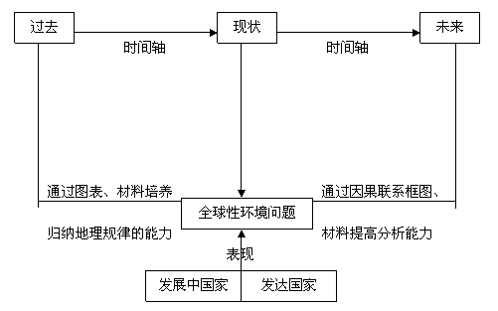
十一、教学过程与方法
第一节 人地关系思想的演变（第2课时）
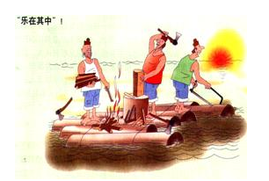
【复习提问】
【导入新课】阅读教材P95图6.11当今世界环境问题举例
【问题1】全球环境问题分布特点如何？在南北半球及不同类型国家和地区有何表现？
【归纳】北半球问题多于南半球；发展中国家问题比发达国家严重（环境承受着发展和人口的双重压力；发达国家将污染转嫁发展中国家）；发达国家以环境污染为主，发展中国家以生态破坏为主；……
【问题2】哪一个环境问题有可能影响到其他地区甚至全球？
【归纳】CO2增多——温室效应——全球气候变暖 ——全球性环境问题
【材料探究】引出《京都议定书》正式生效的报道材料，对发达国家与发展中国家有何影响？
【设计意图】通过读图获取信息，了解环境问题在空间轴上的分布，培养学生总结地理规律能力，得出发展中国家与发达国家环境问题的共性和差异，培养全球环境意识，明确保护环境是人类的共同使命。
学习主题三：走向人地协调——可持续发展
【思考】什么是可持续发展？理解概念及内涵，解读“可持续发展系统示意”图。
【设计意图】由学生用自己的语言归纳，同时提高学生对结构示意图的逻辑分析能力。
【理解】可持续发展三个基本原则：公平性原则、持续性原则、共同性原则
【思考】美国放弃实施《京都议定书》所规定的义务，此举违反了什么原则？
【设计意图】以美国不参与《京都议定书》为例，反映了“单边主义”，违背了共同性原则和公平性原则，虽然中国没有承担“减排”任务，但我们也会遵循以上原则积极自律。让学生树立可持续发展意识，明白地球是属于全人类的。
【材料分析】
1．贫困村的村干部为了带领大家奔小康，想出了一个致富的好办法：决定把本村麦田的土卖给城市建筑公司做工程用土，取土形成大坑，又用收费方式给城市堆放垃圾。这样他们两头进钱，是种麦收入的几十倍。村民果然手中有了钱，大家都很高兴，衷心感谢他们的致富带头人。
2． 由于附近金矿生产废弃物尾矿砂的堆积，孙家村的大沟里十几年来就吃掉了近百亩，使人均耕地下降到0.03公顷。村里和矿上共同商量，共同开发复垦，由矿上 出钱，村里出劳力、机械，运来“客土”覆盖到尾矿填平的沟壑上，形成耕地。十年来，通过这种方式复耕地15.335公顷，不仅解决了尾矿污染问题，而且村 里耕地由25公顷多增加到40公顷。
【思考】分析以上两个例子哪一个体现了可持续发展，为什么？
【分析】第二个材料体现了可持续发展。因 为材料1用农田堆放垃圾会破坏土地肥力，影响农业生产，又污染环境，危害村民健康。这种行为目光短浅，只顾眼前利益，没有考虑长远发展。材料2既解决了尾 矿污染问题，又增加了耕地面积，耕地是可再生资源，利用得当，可为村民提供农产品，解决温饱同时创造经济效益，达到良性循环。所以说保护环境就是挽救人 类，我们要将这种意识转化为自身行为，使人地关系走向和谐。
【设计意图】保护环境就是挽救人类，让学生深入了解可持续发展内涵，将这种意识转化为自身行为，使人地关系走向和谐。
第三环节：课堂反馈、小结
【讨论】欣赏漫画“乐在其中”
【思考】漫画中反映了什么地理问题？它产生的原因是什么？会有何后果？请提出解决措施？
【总结】我们的选择——走可持续发展之路。
【布置作业】在解决环境问题过程中，我能做什么？
【板书设计】
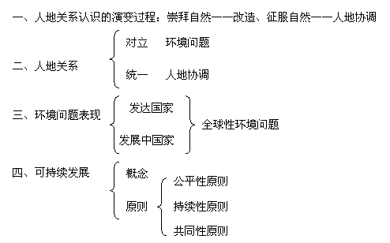
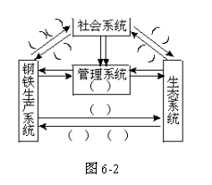
第一节 人地关系思想的演变练习巩固
1．可持续发展的特征是 ( )
A．经济、生态、社会的持续发展 B．工业、农业、科技的持续发展
C．文化教育与精神文明的持续发展 D．人民生活水平不断提高与改善
2．“解决全球变暖，必须进行国际合作”体现了可持续发展的 ( )
A．公平性原则 B．持续性原则 C．共同性原则 D．协调性原则
3．关于环境问题的分布，叙述正确的有 ( )
A．乡村只有生态破坏，而没有严重的环境污染现象
B．乡村环境问题主要由于自然资源开发、利用不当和农业生产不合理而形成
C．发达国家比发展中国家严重
D．环境问题都从地域性走向全球性
4．发达国家向发展中国家转移污染严重企业，违背了 ( )
A．公平性原则 B．持续性原则 C．共同性原则 D．协调性原则
5．下列属于可持续发展公平性原则的有 ( )
A．保持适度的人口规模 B．世界各国共同开发热带雨林
C．国际合作解决大气污染问题 D．人类和子孙后代共享资源和环境
6．环境问题的实质是发展问题，对其含义理解正确的是 ( )
①没有人类社会及其发展，就没有当今意义的环境问题 ②历史发展阶段不同，生产力水平、社会形态、人们的观念等都会不同，环境问题的性质、特点也会不同 ③人类社会越是发展，环境问题越是严重。要解决环境问题，人类必须停止发展 ④环境问题由人类社会发展而产生，也会因人类社会发展而得到治理
A．①②③ B．②③④ C．①②④ D．①③④
7．目前能缓解华北平原春旱期用水紧张状况，且符合可持续发展原则的措施有 ( )
A．增加地下水的开采量 B．缩减农田面积以降低农业用水总量
C．直接利用工业和生活污水灌溉 D．推广喷灌、滴灌，发展节水农业
8．下列人类发展的原则，属于可持续发展共同性原则的是 （ ）
A．鉴于人类赖以生存的自然资源有限，人类需与子孙后代共享资源环境
B．各国有权根据需要开发本国资源，并确保不对他国环境造成损害
C．地球的承载能力是有限的，人类应该做到合理开发和利用自然资源
D．对于全球共有的大气等自然资源，需要在尊重各国主权和利益的基础上，制定各国可接受的全球性目标和政策
9．发展中国家的环境问题比发达国家严重，除经济和技术水平低的原因外，还有 ( )
A．污染物排放总量比发达国家多 B．发展和人口的双重压力
C．对环境问题的无知 D．从发达国家转移过来大批污染严重的企业
10．图6-2为钢铁工业生产的可持续发展模式图，将下列内容代号填入图中括号内。
A．工业产值、利润 B．工人、工程技术人员
C．铁矿石、煤炭 D．土地、水、空气、阳光
E．厂长、经理、管理人员 F．钢材
G．工业“三废” H．生活垃圾
11．读图6-4，回答下列问题。
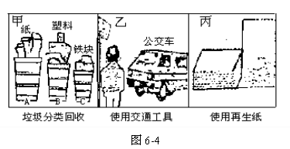
(1)垃圾分类回收的好处是______________________________________________。
(2)使用公共交通工具对生态环境的好处是________________________________。
(3)使用再生纸的好处是_______________________________________。
(4)为促进可持续发展，我们要提高全民族的___________和___________水平，___________的意识和实施能力，促进___________积极参与可持续发展的建设。
参考答案
1．A 点拨：可持续发展是个综合的概念，生态、经济、社会的持续发展相互联系、相互制约，共同组成了一个复合系统。
2．C 点拨：地球是一个整体，地区性问题往往会转化为全球性问题。这就要求地方的决策和行动，应该有助于实现全球整体的协调。
3．B 点拨：各地区由于经济结构、产业政策和环境政策的不同，所面临的环境问题有所不同。
4．A 点拨：发达国家向发展中国家转移污染严重的企业，损害了发展中国家的环境，违背了公平性原则。
5．D 点拨：公平性原则包括同代、代际之间，人与其他生物种群之间，不同国家和地区的公平。
6．C 点拨：从环境问题产生的原因可以看出，环境问题是伴随着人口问题、资源问题和发展问题而出现的，这四者之间是相互联系、相互制约的。从总体上讲，环境问题的本质就是发展问题，是在发展的过程中产生的，必须在发展的过程中解决。
7．D 点拨：增加地下水的开采量会形成地下水漏斗，从而引起地面下降；直接利用工业和生活污水灌溉容易对农产品造成污染。
8．D 点拨：公平性原则包括同代人之间、代际之间、人与其他生物种群之间、不同国家和地区之间的公平。A、B选项属公平性原则；地球的承载能力是有限的，人类的经济活动和社会发展必须保持在资源和环境的承载能力之内是持续性原则的含义。C选项属于持续性原则；共同性原则是指地区性问题往往会转化为全球性问题，要求各国各地区的决策和行动应有助于实现全球整体的协调。D选项属共同性原则。
9．BD 点拨：本题主要考查发展中国家环境问题产生的主要原因。
10．点拨： 在可持续发展复合系统中，生态持续发展是基础，经济持续发展是条件，社会持续发展是目的。
【答案】
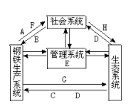
11．点拨： 本题考查了可持续发展的具体要求，并与实践相联系。
(1)充分利用废物，减少对环境的污染
(2)减少大气污染，避免交通拥挤等其他问题
(3)可以循环使用，并减少污染
(4)思想道德 科学文化 可持续发展 公众

